* 1. ***Элементы и атрибуты***

**Задачи**

1. Создадите элемент h2. Элемент h2 состоят из открывающего и закрывающего тега. Напишите следующие как контент между тегами: “Заголовок 2-го уровня”

**Решения:**

<h2> Заголовок 2-го уровня</h2>

1. Создадите элемент **a**. Задайте элементу **a** атрибут **href** со значением “https://www.google.com”. Содержание элемента должен быть “Перейти в Google”

**Решения:**

<a href=”https://www.google.com”> Перейти в Google</a>

1. Элемент ul используется для создания списков, а li для определения элементов списка. Создадите элемент ul. Внутри элемента ul создадите три li элемента. Содержание li элементов должен быть “Элемент 1”, “Элемент 2” и “Элемент 3” соответственно.

Решения:

<ul>

<li>Элемент 1</li>

<li>Элемент 2</li>

<li>Элемент 3</li>

</ul>

***1.5 Что должно быть внутри head***

**Задачи**

1. Создадите основной шаблон страницы как было сказано на уроке 1.4. Назовите документ “Моя первая HTML страница”. Оставьте **body** пустым.

**Решения:**

<!DOCTYPE html>

<html>

<head>

<title>Моя первая HTML страница</title>

<meta charset="utf-8">

</head>

<body>

</body>

</html>

1. Создадите основной шаблон страницы. Назовите документ “Что такое HTML”. Внутри элемента **head** напишите 2 дополнительных метаданные(Метаданную, указывающую кодировку, оставьте).

* Метаданную указывающии автор страницы. Напижите свое имя как содержание атрибута ***content***
* метаданную определяющую краткое описание страницы. Содержание атрибута ***content*** должен быть следующим: “Сайт о HTML, о элементах и атрибутах”

Оставьте **body** пустым.

**Решения:**

<!DOCTYPE html>

<html>

<head>

<title>Что такое HTML</title>

<meta charset="utf-8">

<meta name="author" content="Talap Parassat">

<meta name="description" content="Сайт о HTML, о элементах и атрибутах">

</head>

<body>

</body>

</html>

1. Создадите основной шаблон страницы. Внутри элемента **head** напишите 2 дополнительных метаданные(Метаданную, указывающую кодировку, оставьте).

* метаданную определяющую ключевые слова документа. Напишите три ключевых слов.
* метаданную обновляющий страницу каждые три минуты.

Оставьте **body** пустым.

**Решение:**

<!DOCTYPE html>

<html>

<head>

<title>Что такое HTML</title>

<meta charset="utf-8">

<meta name="keywords" content="Любые три слова">

<meta http-equiv="refresh" content="180">

</head>

<body>

</body>

</html>

***2.1 Заголовки и параграфы***

**Задачи**

1. Создадите заголовки 1-6 уровня. Заголовки должен содержать текст “Заголовок 1-го уровня”, “Заголовок 2-го уровня”, и т.д.

Результат должен отображаться так:

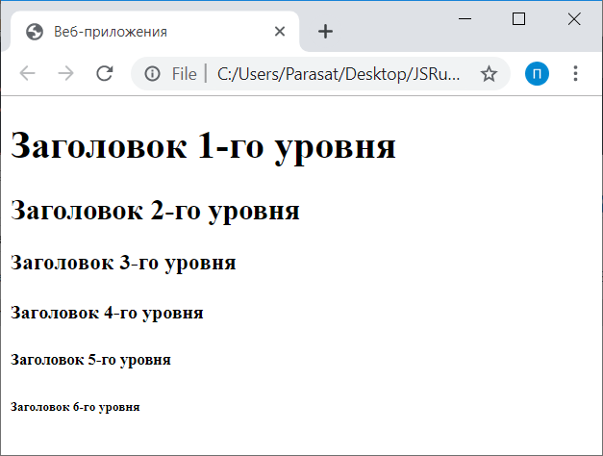

**Решения:**

<!DOCTYPE html>

<html>

<head>

<title>Название заголовока не имеет значения</title>

<meta charset="utf-8">

</head>

<body>

<h1>Заголовок 1-го уровня</h1>

<h2>Заголовок 2-го уровня</h2>

<h3>Заголовок 3-го уровня</h3>

<h4>Заголовок 4-го уровня</h4>

<h5>Заголовок 5-го уровня</h5>

<h6>Заголовок 6-го уровня</h6>

</body>

</html>

1. Повторите страницу по данному по образцу:

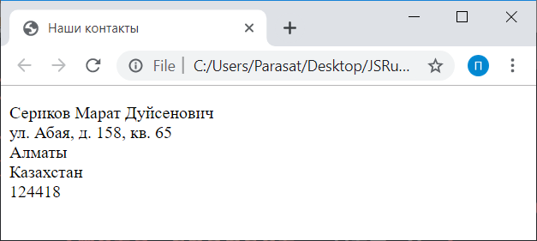

**Требования:** В коде должен быть только один **p.**

**Решения:**

<!DOCTYPE html>

<html>

<head>

<title>Наши контакты</title>

<meta charset="utf-8">

</head>

<body>

<p>

Сериков Марат Дуйсенович<br>

ул. Абая, д. 158, кв. 65<br>

Алматы<br>

Казахстан<br>

124418<br>

</p>

</body>

</html>

1. Повторите страницу по данному по образцу:

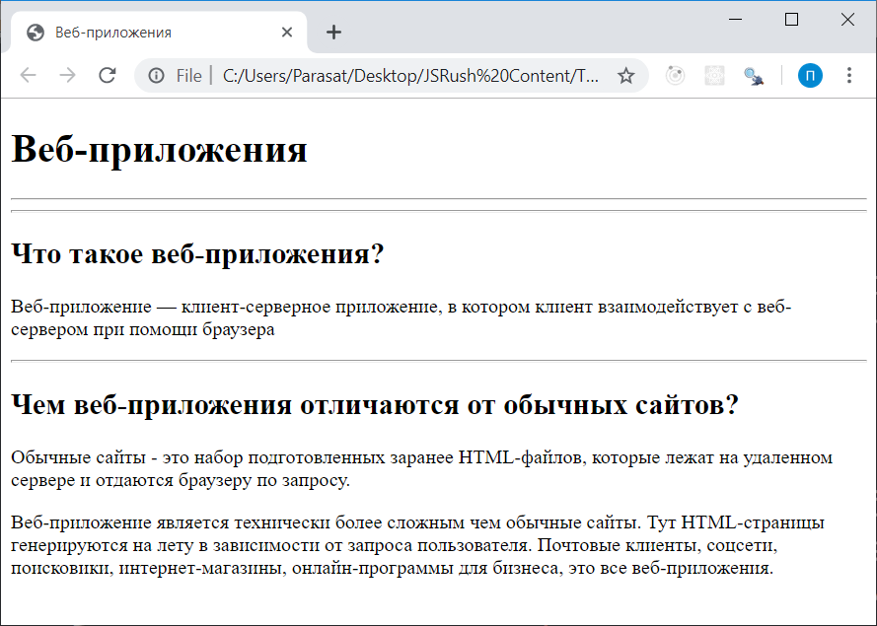

**Требования:**

* Название страницы должен быть “Веб-приложения”
* В втором разделе должен быть две **p** элемента

**Текст:**

* Что такое веб-приложения?

Веб-приложение — клиент-серверное приложение, в котором клиент взаимодействует с веб-сервером при помощи браузера

* Чем веб-приложения отличаются от обычных сайтов?

Обычные сайты - это набор подготовленных заранее HTML-файлов, которые лежат на удаленном сервере и отдаются браузеру по запросу.

Веб-приложение является технически более сложным чем обычные сайты. Тут HTML-страницы генерируются на лету в зависимости от запроса пользователя. Почтовые клиенты, соцсети, поисковики, интернет-магазины, онлайн-программы для бизнеса, это все веб-приложения.

**Решение:**

<!DOCTYPE html>

<html>

<head>

<title>Веб-приложения</title>

<meta charset="utf-8">

</head>

<body>

<h1>Веб-приложения</h1>

<hr>

<hr>

<h2>Что такое веб-приложения?</h2>

<p>Веб-приложение — клиент-серверное приложение, в котором клиент взаимодействует с веб-сервером при помощи браузера</p>

<hr>

<h2>Чем веб-приложения отличаются от обычных сайтов?</h2>

<p>Обычные сайты - это набор подготовленных заранее HTML-файлов, которые лежат на удаленном сервере и отдаются браузеру по запросу. </p>

<p>Веб-приложение является технически более сложным чем обычные сайты. Тут HTML-страницы генерируются на лету в зависимости от запроса пользователя. Почтовые клиенты, соцсети, поисковики, интернет-магазины, онлайн-программы для бизнеса, это все веб-приложения.</p>

</body>

</html>

***2.4 Изображения***

**Задачи**

1. Создайте элемент изображение с url адресом “ http://tny.im/jCP ”, и альтернативной названией “ Драконово дерево ”

**Решение:**

<!DOCTYPE html>

<html>

<head>

<title>Изображения</title>

<meta charset="utf-8">

</head>

<body>

<img src="http://tny.im/jCP" alt="Драконово дерево">

</body>

</html>

1. Повторите страницу по данному по образцу:

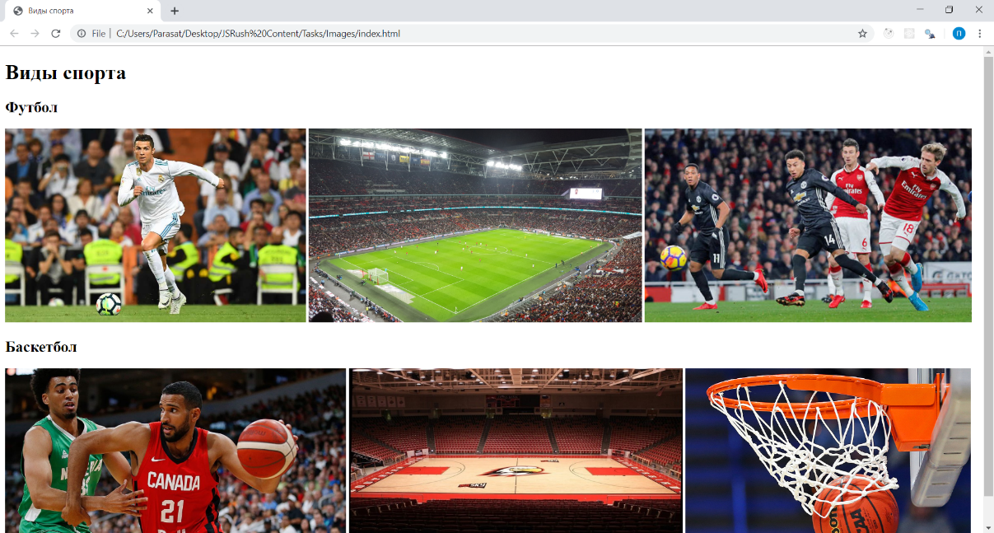

Ссылки к изображениям и их альтернативные названия:

* 1. <http://tny.im/jCT> Манчестер Юнайтед
  2. <http://tny.im/jCS> Криштиану Роналду
  3. <http://tny.im/jCR> Футболная арена
  4. <http://tny.im/jCU> Игроки баскетбола
  5. <http://tny.im/jCV> Баскетбольная площадка
  6. <http://tny.im/jCW> Баскетбольное кольцо

**Требования**:

* Главный заголовок должен быть заголовком первого уровня, остальные две – заголовками второго уровня.
* Высота каждых три изображении находящиеся на одной строке должен быть одинаковым.

**Решения:**

<!DOCTYPE html>

<html>

<head>

<title>Виды спорта</title>

<meta charset="utf-8">

</head>

<body>

<h1>Виды спорта</h1>

<h2>Футбол</h2>

<img src="http://tny.im/jCT" alt="Манчестер Юнайтед" height="300">

<img src="http://tny.im/jCS" alt="Криштиану Роналду" height="300">

<img src="http://tny.im/jCR" alt="Футболная арена" height="300">

<h2>Баскетбол</h2>

<img src="http://tny.im/jCU" alt="Игроки баскетбола" height="290">

<img src="http://tny.im/jCV" alt="Баскетбольная площадка" height="290">

<img src="http://tny.im/jCW" alt="Баскетбольное кольцо" height="290">

</body>

</html>

1. Предположим, что у вас структура папки проекта следующее:

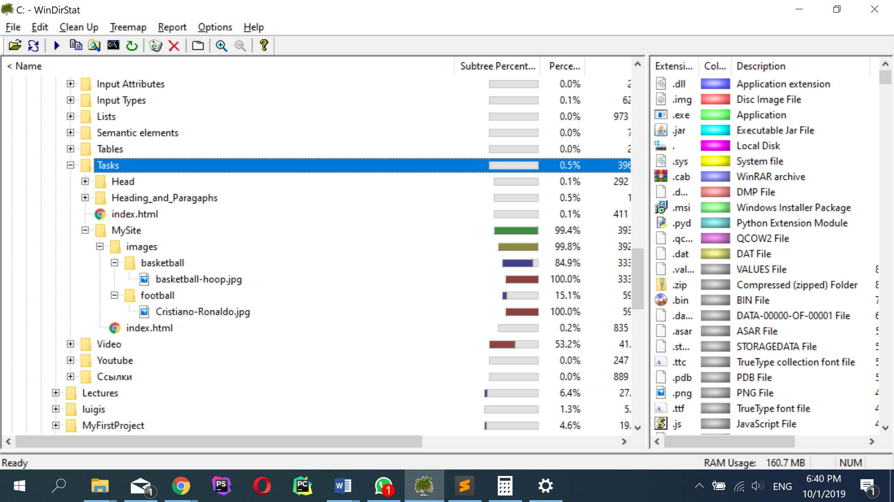

Документ index.html и папка images лежит в папке MySite. В папке images две подпапки: basketball и football. В каждом из них по одной изображении, с названиями как на рисунке.

**Требования:** Напишите html код который подключает эти две изображения на страницу. Альтернативные название можете оставить пустым.

**Решение:**

<!DOCTYPE html>

<html>

<head>

<title>Виды спорта</title>

<meta charset="utf-8">

</head>

<body>

<img src="images/basketball/basketball-hoop.jpg" alt="">

<img src="images/football/Cristiano-Ronaldo.jpg" alt="">

</body>

</html>

***2.5 Ссылки***

**Задачи**

1. Создайте элемент параграф(**p**) с следующим содержимым: “Для создания структуры страницы используется язык разметки HTML.”. При этом слово HTML должен быть ссылкой, и должен открывать страницу в википедии о HTML по url адресу “ <https://ru.wikipedia.org/wiki/HTML>”. Всплывающая подсказка ссылки должен быть следующим: “Читать подробнее о HTML в Википедии”.

Конечный результат должен быть как ниже:

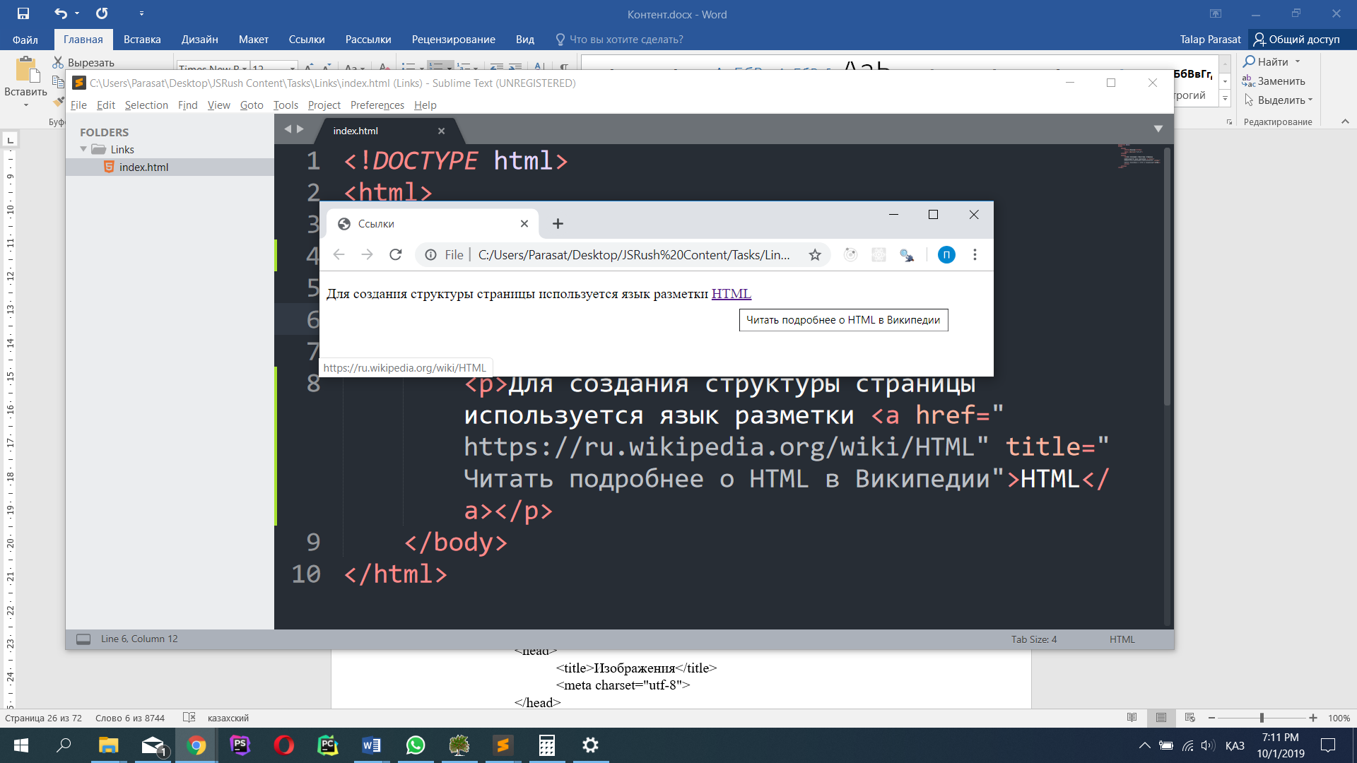

**Решение:**

<!DOCTYPE html>

<html>

<head>

<title>Ссылки</title>

<meta charset="utf-8">

</head>

<body>

<p>Для создания структуры страницы используется язык разметки <a href="https://ru.wikipedia.org/wiki/HTML" title="Читать подробнее о HTML в Википедии">HTML</a></p>

</body>

</html>

1. Сделайте две ссылки содержащую изображения как ниже:

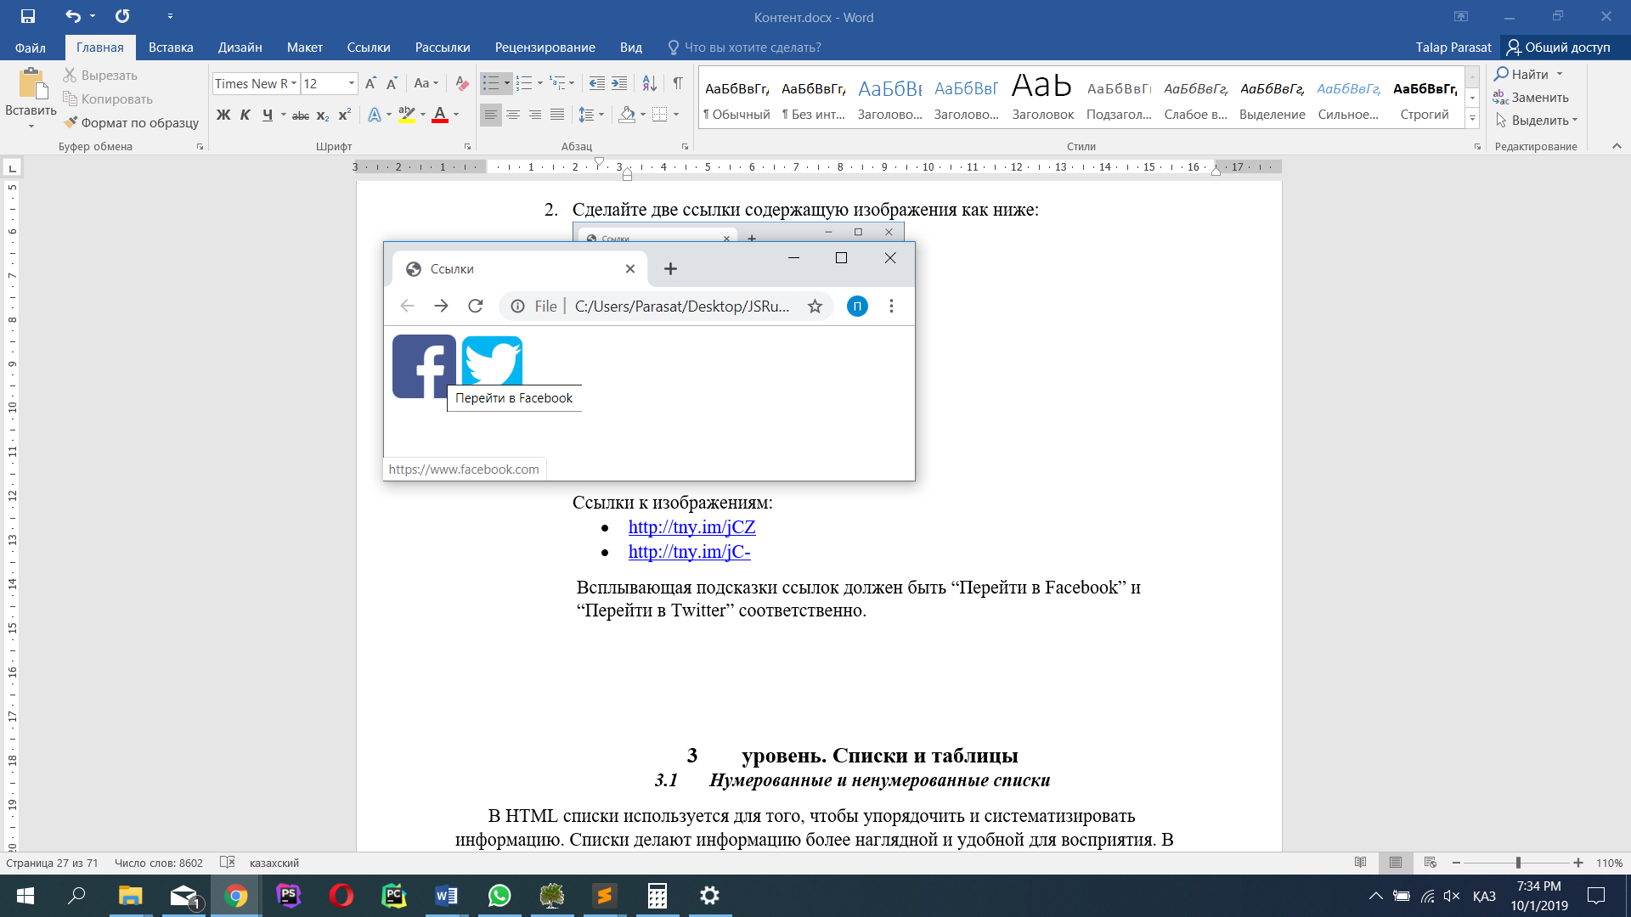

URl-ы ссылок:

* <https://www.facebook.com>
* https://www.twitter.com

Ссылки к изображениям:

* <http://tny.im/jCZ>
* <http://tny.im/jC->

**Требования:**

* Всплывающая подсказки ссылок должен быть “Перейти в Facebook” и “Перейти в Twitter” соответственно.
* Высота изображений должен быть одинаковым
* Ссылки должны открываться в новом окне

**Решения:**

<!DOCTYPE html>

<html>

<head>

<title>Ссылки</title>

<meta charset="utf-8">

</head>

<body>

<a href="https://www.facebook.com" title="Перейти в Facebook" target="_blank">

<img src="http://tny.im/jCZ" alt="" height="60">

</a>

<a href="https://www.twitter.com" title="Перейти в Twitter" target="_blank">

<img src="http://tny.im/jC-" alt="" height="60">

</a>

</body>

</html>

1. Предположим, что у вас структура папки проекта следующее:

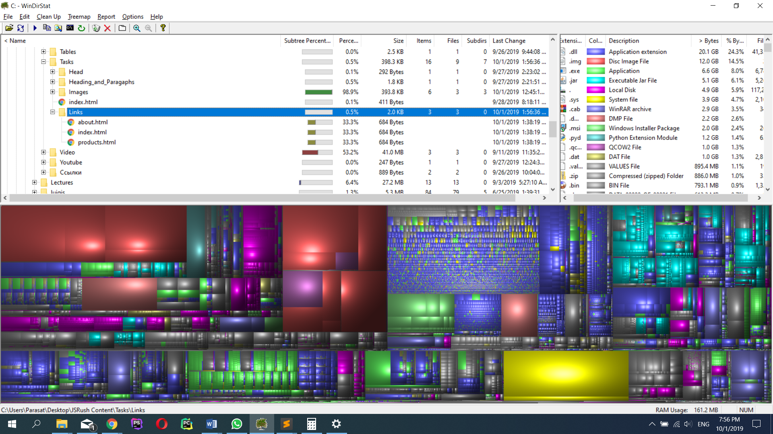

Напишите HTML код index.html.

**Требования**:

* В index.html должен быть две ссылки, с содержимым “Наши продукты” и “О нас”.
* Первое ссылка должно ссылаться на докумен products.html, второе на about.html.
* Первое ссылка должно открываться на текущем вкладке, а второе на новом вкладке.

**Примечание:** Содержимое остальных двух файлов можете оставить пустым, или можете написать сожержимое, чтобы тестировать корректность работы ссылок.

**Решение:**

<!DOCTYPE html>

<html>

<head>

<title>Ссылки</title>

<meta charset="utf-8">

</head>

<body>

<a href="about.html" target="_self">Наши продукты</a><br>

<a href="about.html" target="_blank">О нас</a>

</body>

</html>